**苏州大学附属第四医院（苏州市独墅湖医院）**

**党员组织关系转入流程**

**省内党员：**

**通过线上方式完成转接：**

由原所在党支部在“全国党员管理信息系统”发起转出，转入名称“中共苏州大学附属第四医院（苏州市独墅湖医院）第x支部委员会”。党费缴纳截止日期一般为转出当月。**（根据上级党委要求，能够线上进行转接的原则上不再接收介绍信）**

注：党员办理组织关系前需提供党员档案材料扫描件，待工作人员核查无误后予以接收。联系人：孙畅萱，电话：0512-65955479。

**各科室对应支部一览表**

|  |  |
| --- | --- |
| 支部 | 所含科室 |
| 第一党支部 | 心内科、呼吸科、消化内科、肿瘤科、肿瘤科（血液科）、全科医学科、精神医学科、体检中心 |
| 第二党支部 | 神经内科、皮肤医学美容科、放疗科、肾内科、内分泌科、日间病房、感染病科、康复医学科、风湿免疫科、全科医学科（中西医结合科） |
| 第三党支部 | 泌尿外科、神经外科、普外科、整形外科、骨科、胸外科 |
| 第四党支部 | 麻醉手术科、重症医学科、妇产科、眼科、血管外科与介入科、耳鼻咽喉科、口腔科、消毒供应中心、疼痛科 |
| 第五党支部 | 急诊医学科、生殖医学中心、核医学科、放射科、门诊（护理）、儿科、发热门诊、内镜中心 |
| 第六党支部 | 临床检测中心、临床检测中心（输血科）、药学部、超声科、病理科、临床营养科、创新转化平台、DSA |
| 第七党支部 | 党政办公室、组织人事处、纪检监察办公室、医务处、质量管理处、感染管理处、护理部、门急诊办公室、医保办公室、科教部、财务处、医学工程处、信息处、后勤保障部、行风办公室、运营考核办公室、公共卫生科 |

**省外党员：**

1. 由原所在党支部在“全国党员管理信息系统”发起转出，转入名称“中共苏州大学附属第四医院（苏州市独墅湖医院）第x支部委员会”。无法搜到转入名称的，可先转入单位上级党委“中国共产党苏州工业园区卫生委员会”。**（根据上级党委要求，能够线上进行转接的原则上不再接收介绍信）**
2. 如有特殊情况原所在党支部不使用全国党员平台的，可通过纸质介绍信完成组织关系转接，请联系组织人事处孙畅萱，须提供具体情况说明，如原所在党支部的通知、无法搜到转入名称的截图等。

介绍信参照下图。抬头写中共苏州大学附属第四医院（苏州市独墅湖医院）委员会，转入名称“中共苏州大学附属第四医院（苏州市独墅湖医院）第x支部委员会”。党费缴纳截止日期一般为转出当月。

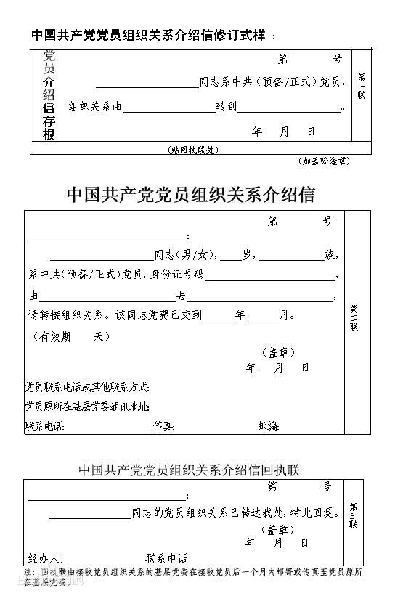

中共苏州大学附属第四医院（苏州市独

墅湖医院）第X支部委员会

中共苏州大学附属第四医院（苏州市独墅湖医院）委员会

携中共苏州大学附属第四医院（苏州市独墅湖医院）委员会抬头的介绍信至组织人事处交孙畅萱。